Giới thiệu chung

Ở Việt Nam, các ngành công nghiệp chế biến thực phẩm, mặc dù mới hình thành được khoảng vài chục năm nay nhưng đang nhận được sự đầu tư rất lớn cả về mặt trí tuệ cũng như tài chính từ các nguồn trong nước cũng như nước ngoài. Các sản phẩm được sản xuất ra ngày càng nhiều,đa dạng về chủng loại, phong phú về chất lượng. Do vậy, các quy trình chế biến sản xuất cũng như các máy móc thiết bị ngày càng được cơ giới hóa,tự động hóa,nhằm tạo ra những sản phẩm tốt nhất đến người tiêu dùng và phục vụ xuất khẩu.
Trong quá trình thực hành môn học Quy Trình Thiết Bị,em đã được làm quen với các máy móc chuyên dùng,được tìm hiểu về quy trình công nghệ chế biến rau quả như sản xuất rau quả đóng hộp, nước ép quả và quy trình chế biến sữa như sản xuất sữa tươi thanh trùng, chế biến bơ, fomat. Trong bài báo cáo này, em xin được trình bày những kiến thức đã học theo mục tóm tắt sau :

A - CÔNG NGHỆ
1. Quy trình chế biến rau quả:
- Rau quả đóng hộp .
- Nước quả ép .
- Nước quả cô đặc
2. Quy trình chế biến sữa :
- Sản xuất sữa tươi thanh trùng .
- Chế biến bơ, fomat .
B - CẤU TẠO VÀ NGUYÊN LÝ LÀM VIỆC
1.Máy nghiền, chà, bơm, máy ép. Máy chiết chai và dập nút chai .
2.Thiết bị đun nóng trục vít, ống lồng ống. Thiết bị trao đổi nhiệt dạng bản mỏng.
3.Thiết bị thanh trùng và ly tâm trong sản xuất bơ, fomat .
4.Thiết bị cô đặc màng, cô đặc chân không .
5.Thiết bị nồi 2 vỏ, thanh trùng liên tục, thanh trùng cao áp .
6.Thiết bị lọc khung bản. Thiết bị ổn nhiệt . Thiết bị làm lạnh
7.Thiết bị sấy hồng ngoại .
8.Thiết bị nồi hơi chạy điện

A - CÔNG NGHỆ
I.Quy trình công nghệ chế biến rau quả

1. Rau quả đóng hộp :
- Quy trình chế biến :
Nguyên liệu → vận chuyển → thu nhận và bảo quản → lựa chọn và
phân loại → rửa → chế biến cơ học → chế biến nhiệt → rót định
lượng và đưa vào hộp → bài khí và ghép kín nắp → thanh trùng →
lau khô và bảo quản → dán nhãn → đồ hộp thành phẩm .
- Đây là quy trình gồm những công đoạn chủ yếu của việc chế biến rau quả đóng hộp. Tuy nhiên tùy vào từng loại rau quả mà sử dụng những quy trình khác nhau. Trong cùng 1 bước tiến hành cũng có những máy móc sử dụng chuyên dụng khác nhau.

2. Nước quả ép :
- Nước quả ép là sản phẩm có hương vị thơm ngon và có giá trị dinh dưỡng cao. Nước quả có thế được phân loại theo theo mục đích chế biến ( nước quả tự nhiên, hỗn hợp… ) ; theo phương pháp bảo quản ( nước quả bảo quản lạnh, nước quả sunfit hóa… ) hoặc dựa theo độ trong của sản phẩm .
- Quy trình chế biến :
Nguyên liệu → vận chuyển → thu nhận và bảo quản → lựa chọn → sơ chế trước khi ép → ép (loại bỏ những phần không cần thiết→ thu nước quả → làm trong dịch quả → ổn định độ trong → pha chế(thêm hương liệu..) → rót định lượng và đưa vào hộp, chai → bài khí và ghép kín nắp → thanh trùng, lau khô và bảo quản → nước ép thành phẩm .

3.Nước quả cô đặc:
-Nước quả cô đặc là một loại sản phẩm có giá trị dinh dưỡng cao,hương vị thơm ngon và thời gian bảo quản lâu.

-Quy trình chế biến:
Sau khi thu hoạch→vận chuyển đến nhà máy→phân loại→rửa→máy nghiền→đun nóng trục vít→máy chà→nồi hai vỏ→cô đặc chân không→đóng chai→thanh trùng liên tục→sản phẩm.

II.Quy trình chế biến sữa

1. Sản xuất sữa tươi thanh trùng :
- Quy trình chế biến :
Sữa(sau thu nhận) → kiểm tra chất lượng → làm lạnh và bảo quản → gia nhiệt → ly tâm làm sạch → tiêu chuẩn hóa → đồng hóa → thanh trùng → làm lạnh → rót định lượng vào chai, túi → bảo quản → thành phẩm .
- Sữa được gia nhiệt đến 40°C rồi qua thiết bị ly tâm làm sạch để loại các tạp chất cơ học, tế bào … Trong quá trình chế biến, thanh trùng là khâu rất quan trọng, nó quyết định chất lượng và thời gian bảo quản sản phẩm. Chế độ thanh trùng thường được sử dụng là trên 72°C. Tuy nhiên, căn cứ vào chất lượng sữa nguyên liệu, điều kiện sản xuất mà mỗi nhà máy sẽ có 1 chế độ thanh trùng thích hợp để tiêu diệt vi khuẩn gây bệnh mà không ảnh hưởng tới chất lượng sữa .

2. Chế biến bơ và fomat :
- Quy trình chế biến bơ :
Sữa → thiết bị ống lồng ống → cô đặc ( thiết bị cô đặc màng) → thanh trùng ( máy thanh trùng tấm bản ) → làm lạnh → đông tụ (máy đông tụ sữa ) → ly tâm(tách cream và sữa gầy) → cho cream vào máy đảo trộn bơ (sử dụng muối hoặc đá lạnh ) → thu bơ và đóng gói .
  - Quy trình chế biến fomat :
Sữa gầy → đun nóng ( nồi 2 vỏ, đun ở 60°C trong 30 phút ) → làm mát ( 40°C trong 10 phút ) → đảo trộn ( nhờ động cơ đảo trộn có thêm enzym ) → fomat đông tụ ( ở phía trên ) → định hình theo khuôn (khuôn có đục lỗ phía dưới đáy và trên thành ) → nén ép ( máy ép loại bỏ nước ) → bảo quản ( tùy loại fomat ) → thành phẩm .

---------------------------------------------------------

B- CẤU TẠO VÀ NGUYÊN LÝ HOẠT ĐỘNG
1.Máy nghiền, chà, bơm, ép; Máy chiết và dập nút chai :

a.Máy nghiền :

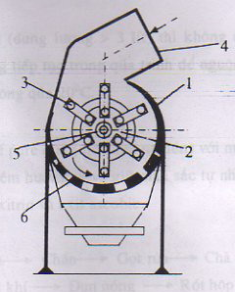

1; vỏ thiết bị nghiền 4; cửa máy nghiền
2; đĩa quay 5; trục động cơ
3; cánh nghiền 6; má nghiền

- Mục đích : Nguyên liệu sẽ được làm nhỏ trước khi thực hiện những bước tiếp theo.

- Cấu tạo : Gồm 1 động cơ gắn liền với trục có các cánh nghiền.
Trong khoang nghiền có cánh nghiền và má nghiền , ngoài ra còn có bảng hệ
thống điều khiển và đường ống dẫn nước để vệ sinh thiết bị.

- Nguyên lý hoạt động : Nguyên liệu sau khi rửa sạch,(nguyên liệu có kích thước lớn thì thái trên của thiết bị nghiền. Nhờ động cơ có cánh nghiền, nguyên liệu được băm miếng thích hợp) được đưa đến cửa nghiền ở phía và ép vào má nghiền. Qua các lỗ nhỏ trên má nghiền, nguyên liệu ra ngoài theo cửa ra ở phía dưới của thiết bị.

b.Máy chà :

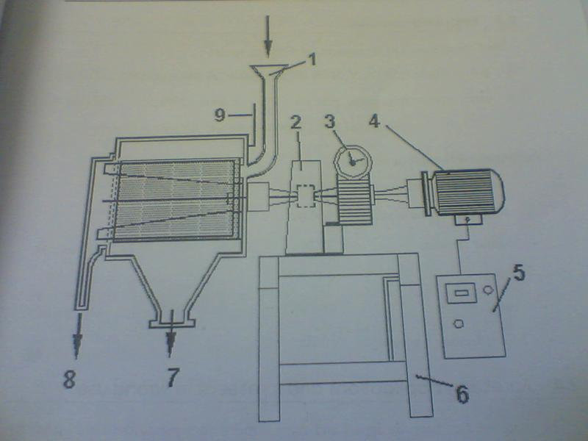

- Mục đích : Làm cho khối nguyên liệu đồng nhất. Có tác dụng loại bỏ những phần không có giá trị dinh dưỡng, không mong muốn như vỏ, hạt….
- Cấu tạo : Gồm 1 động cơ gắn liền với trục có 3 cánh chà làm bằng thép không rỉ. Lưới chà có 3 kích thước khác nhau,để tạo độ mịn mong muốn. Ngoài ra còn có các bộ phận khác như phễu dưới dẫn bột chà, phễu trên dẫn vỏ bỏ đi, bảng điều khiển, đường dẫn nước vệ sinh thiết bị …
- Nguyên lý hoạt động : Nguyên liệu được đưa qua phễu vào khoang chà. Khi động cơ hoạt động, nguyên liệu được quay đều, các cánh chà có tác dụng xiết, ép nguyên liệu vào lưới chà. Phần vỏ, xơ, hạt nằm trong lưới theo phễu trên ra ngoài. Phần bột chà qua các lỗ nhỏ trên lưới chảy ra theo phễu dưới ra ngoài.

c.Máy bơm

-*Bơm trục vít

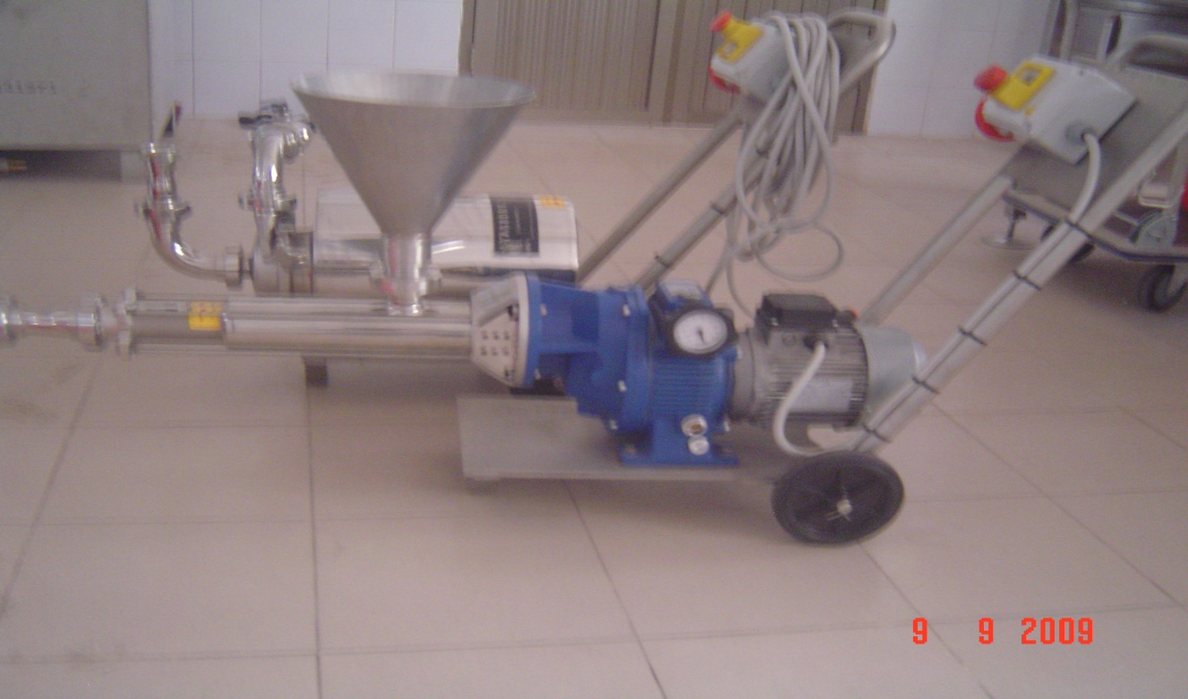

-Cấu tạo:khoang chứa (hệ thống trục vít nối liền với động cơ),phễu chứa nguyên liệu vào và đầu ra của bơm.

-Nguyên lý hoạt động:Dưới tác động quay của trục vít nguyên liệu được đưa vào và đưa ra ngoài theo chiều vít xoắn.Loại bơm này sử dụng cho những nguyên liệu đặc như thịt, cá…

* Bơm ly tâm :

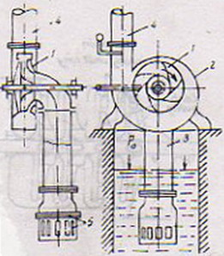

-Cấu tạo:Trong thân có cánh quạt,cửa hút nguyên liệu vào,cửa đẩy nguyên liệu ra
-Nguyên lý hoạt động :Khi động cơ hoạt động làm quay cánh bơm với tốc độ lớn tạo lực mômen hút nguyên liệu vào trong thân bơm theo quán tính và áp suất tăng lên làm nguyên liệu bắn vào thành bơm đi vào đường ống đẩy ra ngoài.Do áp suất ống hút giảm nguyên liệu lại đi vào trong bơm.Quá trình cứ thế diễn ra liên tục.Loại bơm này thường được sử dụng để bơm các nguyên liệu ở dạng lỏng như sữa, nước hoa quả…

d.Máy ép :

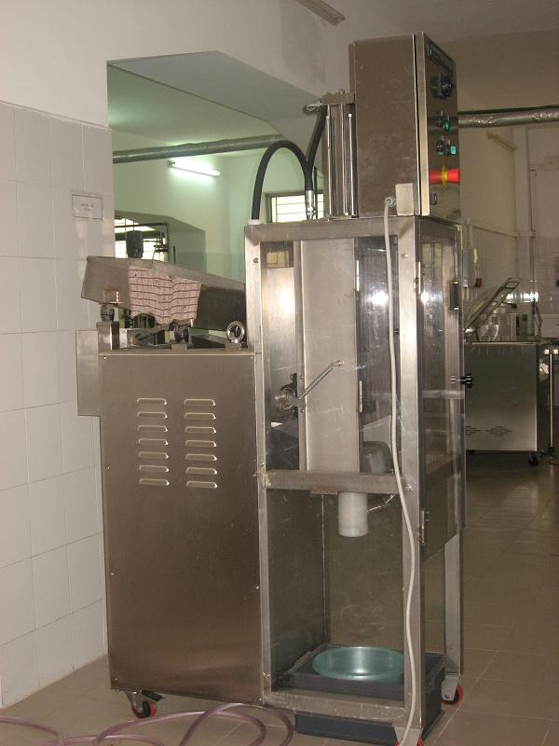

- Mục đích : ép lấy nước hoa quả, loại bỏ vỏ,hạt và xơ…

- Cấu tạo : Gồm hệ thống trục khuỷu,má ép. Hệ thống pittông,dây dẫn khí nén,bảng điều khiển,dây dẫn

- Nguyên lý hoạt động : Hoa quả được đưa vào qua phễu, nhờ trục khuỷu lần lượt đưa từng quả một vào phần má ép dưới. Má ép trên nhờ hoạt động của pittông sẽ ép xuống, 2 má ép vừa khít kích thước loại quả ép. Lượng vỏ thô được loại bỏ ra ngoài, rơi xuống khay chứa. Nước quả ép được lấy ra theo đường dẫn để tiếp tục những công đoạn sau. Những bã, xơ nhỏ được đẩy ra khỏi trục ép nhờ 1 trục ở giữa trục ép trên .

e.Máy chiết chai ( thiết bị rót định lượng )

Hình : Máy chiết chai
- Cấu tạo : Gồm có phễu đưa sản phầm vào, bơm pittông,giá đỡ. Ngoài ra còn có các bộ phận khác như bảng điều khiển,tay quay định lượng, van tự động, van một chiều,đường dẫn khí nén.

- Nguyên lý hoạt động :Dựa trên nguyên lý hoạt động của 1 pittông nhờ hệ thống khí nén, pittông hút nguyên liệu với một lượng thể tích đã được điều chỉnh nhờ hệ thống tay quay định lượng.Khi piston thực hiện quá trình đẩy nhờ hệ thống khí nén áp suất trong khoang tăng lên làm van tự động mở ra và van một chiều đóng lại nguyên liệu đi ra ngoài vào chai.Sau đó nguyên liệu lại được hút vào trong pittông và thực hiện quá trình như trên.

f. Máy dập nút chai :

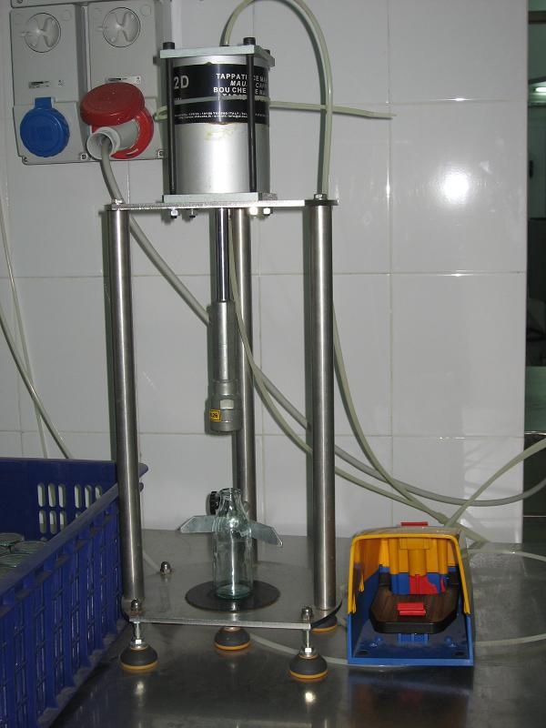

- Cấu tạo: Pittông, thiết bị điều khiển bán tự động, đường dẫn khí nén,giá đỡ chịu lực.

- Nguyên lý hoạt động: chai cần dập nút đưa vào giá đỡ ,nhờ hệ thống khí nén được điều khiển bởi hệ thống bán tự động .Pittông đi xuống thực hiện quá trình dập nút chai.

2.Thiết bị đun nóng trục vít, ống lồng ống. Thiết bị trao đổi nhiệt dạng bản mỏng.

a.Thiết bị đun nóng trục vít :

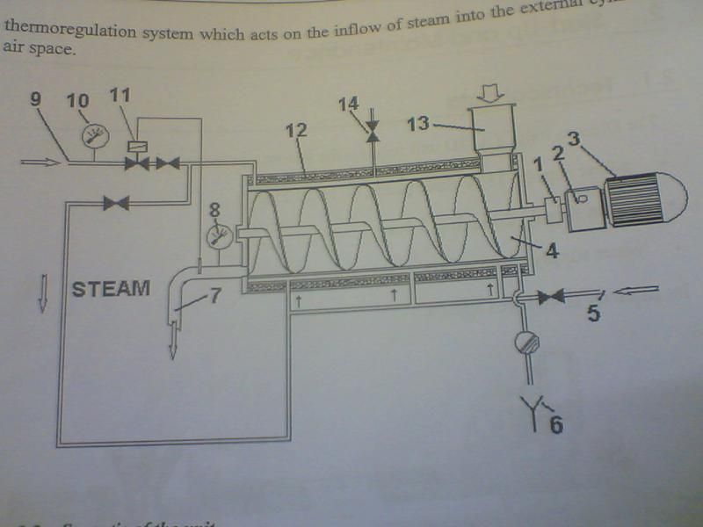

- Mục đích : làm nhuyễn nguyên liệu,tiêu diệt bớt vi sinh vật,giữ màu.
- Cấu tạo : Gốm có động cơ, hệ thống trục vít, hệ thống điều khiển van hơi (bằng tay và tự động), van ổn áp.Thân thiết bị gồm 3 khoang (khoang trong cùng chứa nguyên liệu, khoang giữa chứa hơi,khoang ngoài cùng là lớp vỏ cách nhiệt). Ngoài ra còn có phễu cho nguyên liệu vào, bảng điều khiển, đồng hồ chỉ áp suất, áp lực…
- Nguyên lý hoạt động : Nhờ hệ thống van hơi được đưa vào trong khoang giữa đến khoảng nhiệt độ yêu cầu thì ta đóng van lại.Nguyên liệu được đưa vào khoang chứa,nhờ động cơ nối liền với hệ thống trục vít nguyên liệu đảo trộn và làm nóng đều.đồng thời nguyên liệu đi ra ngoài theo chiều vít xoắn.

b.Thiết bị đun nóng ống lồng ống :

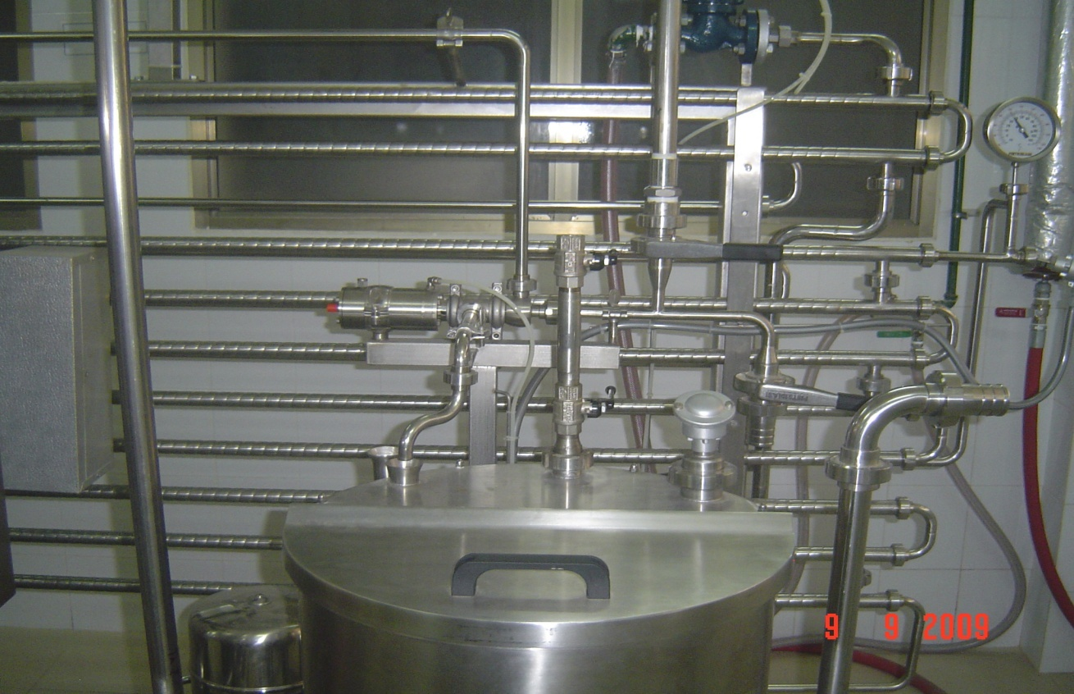

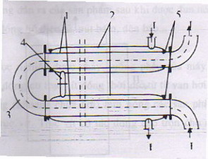

- Mục đích : thanh trùng sản phẩm nhờ quá trình trao đổi nhiệt.

- Cấu tạo : Hệ thống ống lồng ống gồm 2 lớp: lớp ngoài là nhiệt (nước nóng hoặc nước mát), lớp trong chứa nguyên liệu, bơm trục vít, thùng chứa nguyên liệu, thiết bị đảo trộn hơi và nước. Ngoài ra còn có bảng điều khiển, đồng hồ đo nhiệt độ, áp suất,hệ thống các van hơi và nước.

- Nguyên lý hoạt động : Nhờ bơm nguyên liệu đi từ thùng chứa vào hệ thống ống lồng ống có chứa nước nóng,nguyên liệu được làm nóng.Sau đó nguyên liệu đi qua hệ thống ống trần làm tăng thời gian thanh trùng và giảm bớt nhiệt độ trước khi đi vào hệ thống ống lồng ống chứa nước làm mát.Nguyên liệu được làm mát và đi ra ngoài.

c.Thiết bị trao đổi nhiệt dạng bản mỏng ( thanh trùng tấm bản )

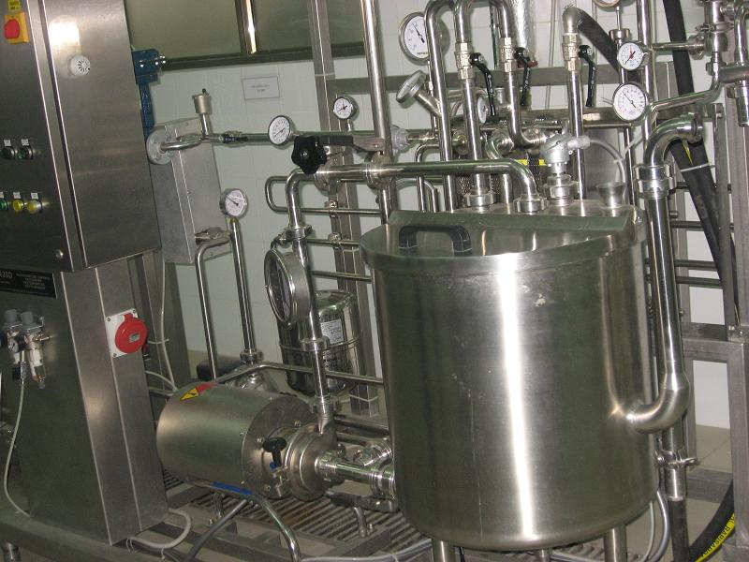
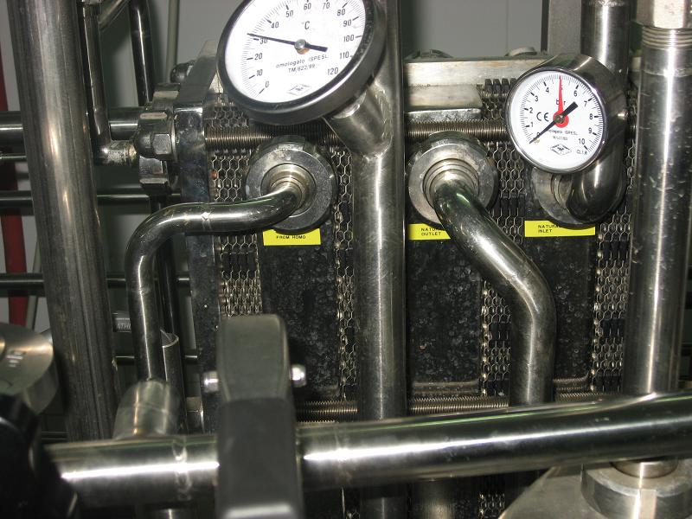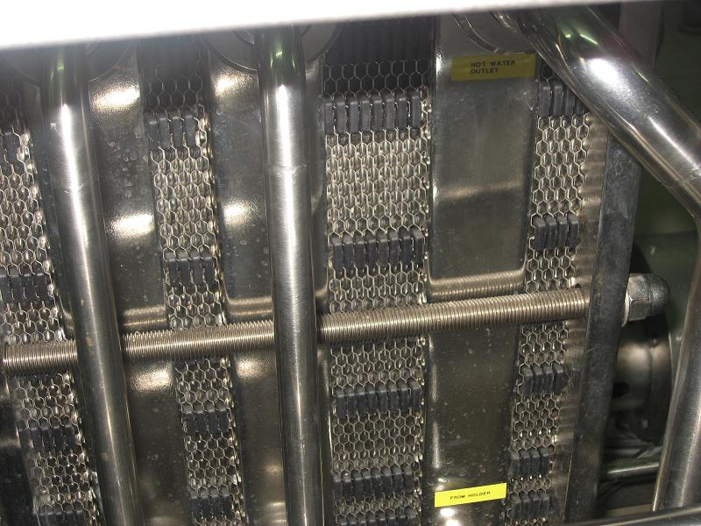

Hình : Thiết bị trao đổi nhiệt dạng bản mỏng ( thanh trùng tấm bản )

- Mục đích : Nhờ quá trình sốc nhiệt các VSV bị tiêu diệt.

- Cấu tạo : gồm có thùng chứa nguyên liệu, hệ thống đảo trộn hơi và nước, các khoang (khoang nước nóng 82⁰C, khoang nước thường,khoang nước lạnh),thiết bị đồng hoá, thiết bị làm lạnh.Ngoài ra còn có bơm, đồng hồ đo áp suất,nhiệt độ và các van cấp hơi, van xả…

- Nguyên lý hoạt động :Nhờ bơm sữa đi từ thùng chứa vào khoang nóng,sau đó nguyên liệu đi qua thiết bị đồng hóa để các chất trong sữa phân tán đều vào nhau.Nguyên liệu lại quay trở về khoang nóng để bù lương nhiệt đã mất,trước khi vào khoang nước thường thì nguyên liệu đi qua hệ thống ống trần để làm giảm nhiệt độ và tăng thời gian thanh trùng.Sau đó nguyên liệu đi vào khoang nước lạnh,do nhiệt độ giảm đột ngột làm VSV bị tiêu diệt.

3.Thiết bị trong sản xuất bơ, fomat

a.Thiết bị ly tâm :

Hình : Máy ly tâm

- Cấu tạo : Gồm động cơ ly tâm có tốc độ cao (10000 vòng/phút),
hệ thống phễu trên chứa sữa, bên trong là các phễu mỏng gồm nhiều lớp xếp chồng lên nhau. Ở phần giữa của thiết bị là trục của động cơ ly tâm.

- Nguyên lý hoạt động: Sữa sau khi thanh trùng được đưa vào phễu chứa của thiết bị ly tâm rồi xuống hệ thống lá phễu nhở ở dưới.Nhờ lực quay ly tâm sẽ tạo ra lực hướng tâm.Do cream nhẹ nên bị hút vào trong và đẩy lên trên đi ra ngoài theo cửa trên.Do sữa gầy có khối lượng lớn bị lắng xuống đáy và đẩy ra ngoài theo cửa dưới nhờ áp lực khi nguyên liệu tiếp tục đi xuống dưới.

b. Thiết bị đảo trộn bơ :

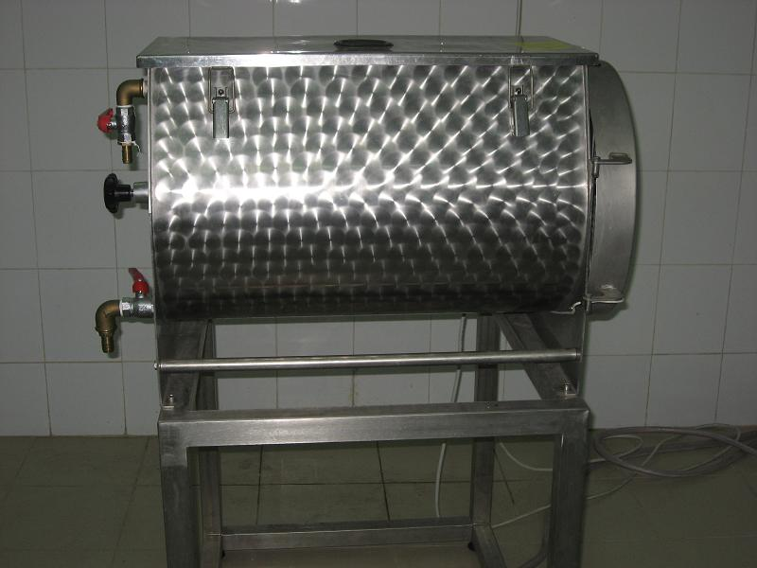

- Cấu tạo : Gồm trục động cơ có cánh đảo trộn,khoang chứa, hệ thống van mở loại nước và các đường ống dẫn…

- Nguyên lý hoạt động : có 2 phương pháp hoạt động như sau :

● Sử dụng muối : Muối ăn và cream được đưa vào khoang chứa,nhờ động cơ cánh khuấy nguyên liêu được đảo trộn đều.Nước là dung môi phân cực nên sẽ hòa tan muối ăn do lực hút tĩnh điện nước trong cream đươc tách ra và bơ sẽ nổi lên trên.Sau đó ta mở van xả để loai bỏ dung dich muối ăn ra ngoài ta thu được bơ.

● Sử dụng đá lạnh : Cho đá lạnh và cream vào khoang chứa, nhờ động cơ đảo trộn và đá lạnh sẽ lấy nhiệt của cream tạo bơ.Do bơ nhẹ hơn nên nổi lên trên, phía dưới là nước lạnh. Sau đó ta tiến hành mở van xả nước ra ngoài thu đươc bơ.

c; Thùng đảo trộn làm pho mát.

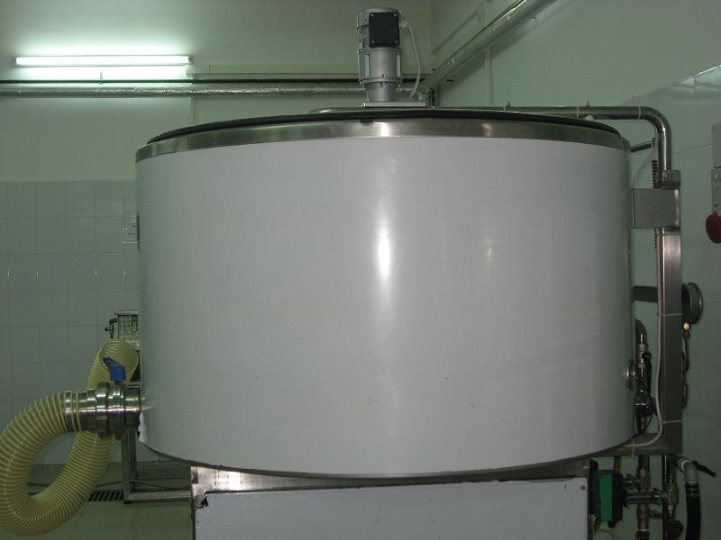

- Cấu tạo :Gồm 2 khoang(khoang trong chứa nguyên liệu và cánh khuấy,khoang ngoài chứa nước nóng),hệ thống các van đường hơi và nước,đồng hồ đo nhiệt độ và áp suất.

-Nguyên lý hoạt động : khoang ngoài chứa nước nóng khoảng nhờ hệ thống van hơi và nước.Nguyên liệu(sữa và hệ VSV) đưa vào trong khoang chứa,nhờ động cơ cánh khuấy nguyên liệu được đảo trộn đều và làm nóng đến nhiệt độ nhiệt độ50- 60⁰C.Giữ khoảng nhiệt độ này trong vòng 30-45 phút để cazein trong sữa đông tụ khi đó ta mở van để sản phẩm đi ra ngoài.

4.Thiết bị cô đặc màng, cô đặc chân không
a.Thiết bị cô đặc màng :
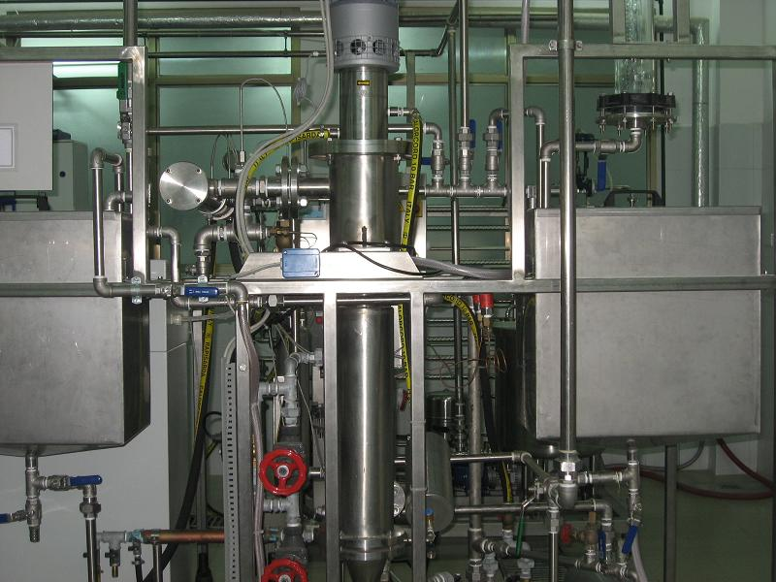

- Cấu tạo : Gồm có bình chứa nguyên liệu và bình chứa thành phẩm,thiết bị cô đặc gồm 2 khoang : khoang ngoài chứa hơi nóng, khoang trong chứa sản phẩm, 2 bơm pittông, 1 bơm chân không, động cơ tạo màng, bình nước ngưng, ống thủy. Ngoài ra còn có bảng điều khiển và hệ thống các van hơi, van nước, van điều chỉnh chân không.

- Nguyên lý hoạt động :Nguyên liệu đi từ bình chứa vào thiết bị cô đặc màng nhờ bơm 1.Động cơ cánh khuấy quay vơi tốc độ cao làm cho nguyên liệu bắn vào thành thiết bị cô đặc màng có nhiệt độ cao.Nhờ khoang ngoài chứa hơi nóng làm cho nguyên liệu được cô đặc,hơi nước bốc lên theo đường hơi sang bình ngưng và đươc làm lạnh.Nguyên liệu sau khi cô đặc một phần được đưa đến thiết bị kiêm tra độ cô đặc,nếu sản phẩm đã đạt yêu cầu thì ta đóng van hồi lưu và van đi vào thiết bị kiểm tra độ cô đặc.Đồng thời ta mở van để sản phẩm đi vào thùng chứa thành phẩm.

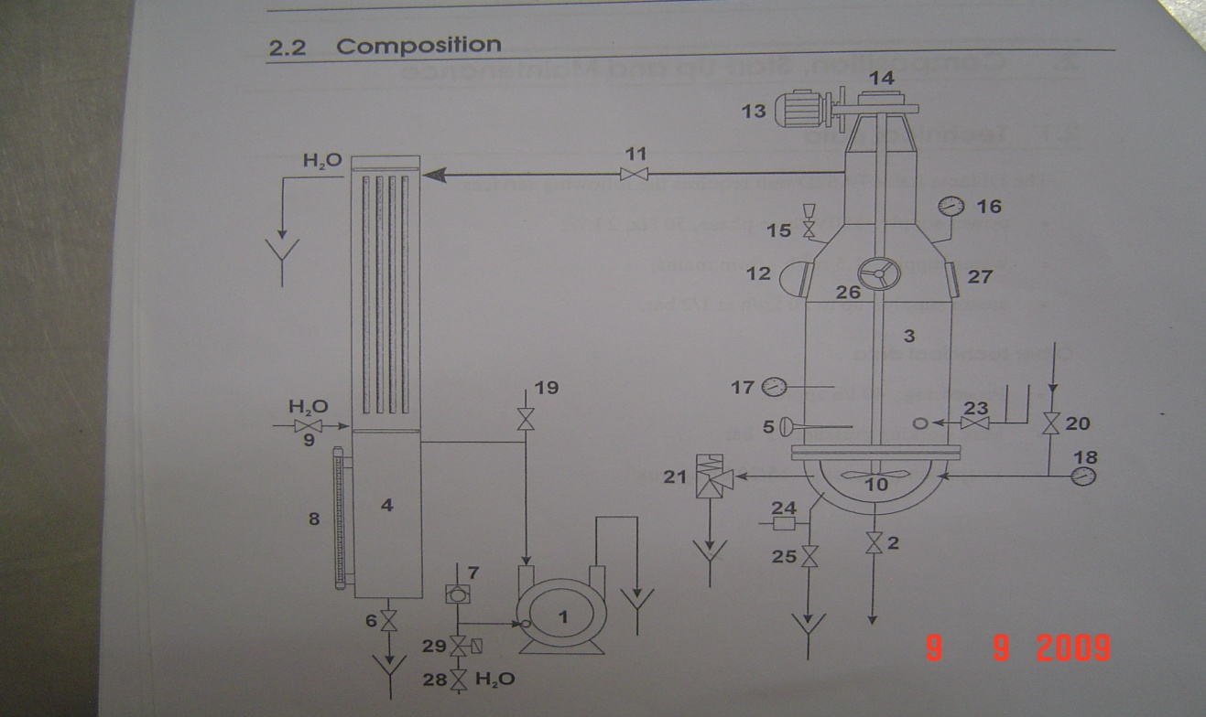
b.Thiết bị cô đặc chân không :

-

Cấu tạo : Gồm khoang cô, khoang nước ngưng, bơm chân không, động cơ cánh khuấy. Ngoài ra còn có phễu chất thơm, bảng điều khiển, hệ thống van và đường dẫn hơi, dẫn nước, đồng hồ đo áp suất, nhiệt độ, chân không…

- Nguyên lý hoạt động : Nhờ bơm vòng nước hút không khí trong khoang cô tạo độ chân không,do sự chênh lệch về áp suất trong khoang cô và bên ngoài ta mở van nguyên liệu được hút vào khoang cô.Đồng thời ta mở van hơi cấp hơi vào bầu chứa hơi ở phía dưới đồng và điều chỉnh nhiệt độ, áp suất chân không .Nhờ động cơ cánh khuấy nguyên liệu được đảo trộn làm nóng,nước bốc hơi đi theo đường ống dẫn sang khoang nước ngưng.Nhờ hệ thống làm lạnh hơi nước chuyển thành nước ngưng và đi xuống khoang chứa nước .Cứ tiếp tục quá trình như vậy ta ổn định nhiệt độ và áp suất đồng thời kiểm tra độ cô đặc bằng cách lấy mẫu thử từ chốt kiểm tra.Nếu sản phẩm đạt yêu cầu ta tiến hành giảm áp và nhiệt độ sau đó mở van ở phía dưới đưa sản phẩm ra ngoài.

5.Thiết bị nồi 2 vỏ; thiết bị thanh trùng liên tục và thanh trùng cao áp :

a.Thiết bị nồi 2 vỏ :
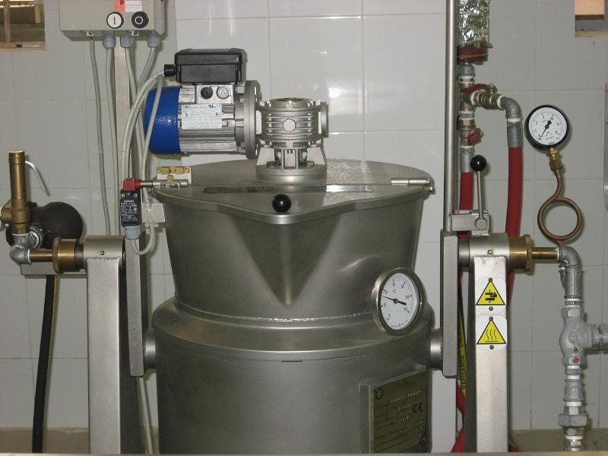
Hình : Nồi 2 vỏ

- Mục đích : giữ màu và tạo độ mịn cho sản phẩm .

- Cấu tạo : Gồm có động cơ cánh khuấy, hệ thống đồng hồ chỉ áp suất, nhiệt độ,hệ thống các van hơi,ổn áp,cần rót.Thân thiết bị gồm 2 khoang: khoang trong chứa sản phẩm, khoang ngoài chứa hơi.

- Nguyên lý hoạt động : Sản phẩm sau khi chà được đưa vào khoang chứa sản phẩm.Đồng thời ta mở van hơi và điều chỉnh áp suất cho thích hợp .Nhờ động cơ cánh khuấy nguyên liệu sẽ được trộn đều và chà sát vào thành thiết bị làm nóng dần lên nhờ trao đổi nhiệt với khoang ngoài.Khi sản phẩm đạt yêu cầu thì ta tiến hành lấy sản phẩm bằng cần rót.

b.Thiết bị thanh trùng liên tục :
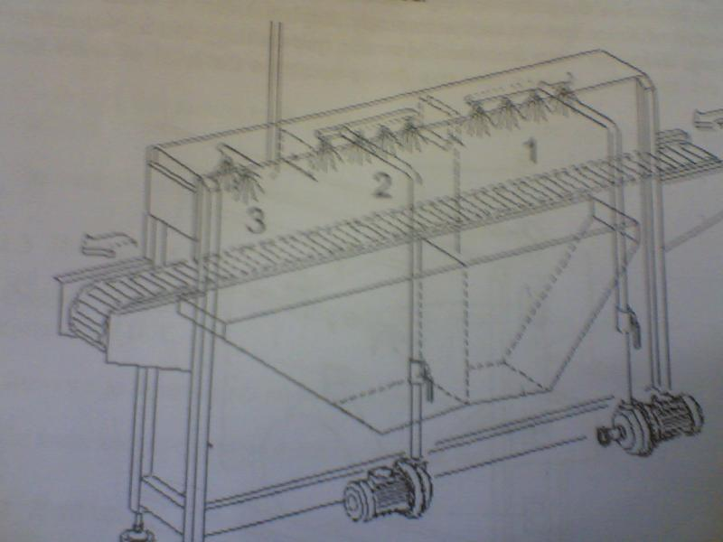
Hình : Thiết bị thanh trùng liên tục

- Mục đích : thanh trùng sản phẩm sau khi đóng chai.

- Cấu tạo : Gồm 3 khoang chứa nước: khoang nóng 90⁰C,khoang nước ấm 50-55⁰C và khoang nước thường,động cơ băng tải, hệ thống vòi phun, bơm, đồng hồ chỉ nhiệt độ, áp suất. Ngoài ra còn có hệ thống đường dây dẫn nước, ống xả, bảng điều khiển,van cấp hơi,rơle tự ngắt.

- Nguyên lý hoạt động :Nhờ bơm nước được bơm đầy vào các khoang .Mở van hơi bằng tay và tự động để hơi sục vào trong khoang nước nóng đến nhiệt độ 90⁰C ta đóng van tay lại,van tự động mở để nó tự động điều chỉnh nhiệt độ.Mở nhỏ đường hơi sang khoang nước ấm đến nhiệt độ 50-55⁰C ta đóng van lại.Sản phẩm cần thanh trùng đưa vào đầu băng tải nhờ động cơ băng tải đi vào trong khoang nước nóng nhờ hệ thống bơm và vòi phun nước nóng được phun đều lên sản phẩm.Thời gian thanh trùng phụ thuộc vào từng loại sản phẩm.Tiếp đó sản phẩm được chuyển sang khoang nước ấm để giảm bớt nhiệt độ,tăng thời gian thanh trùng và tránh hiện tượng nứt chai trước khi sang khoang nước thường.Tại đây sản phẩm được làm nguội trước khi theo băng truyền đi ra ngoài.
c.Thiết bị nồi thanh trùng cao áp :

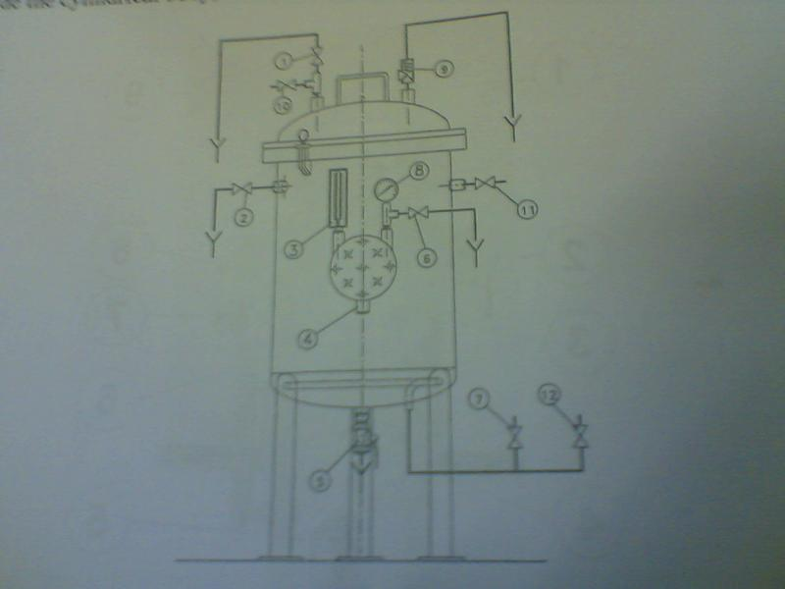

- Cấu tạo : Gồm khoang chứa sản phẩm cần thanh trùng có hai giá (trên và dưới), hệ thống đồng hồ đo áp suất, nhiệt độ ; hệ thống van hơi, van xả an toàn. Thiết bị được làm bằng thép không rỉ, chịu được nhiệt độ và áp suất cao. Ngoài ra còn có hệ thống vít để đóng, mở nắp thiết bị, hệ thống dây dẫn…
- Nguyên lý hoạt động : Sản phẩm cần thanh trùng được xếp vào các giá trong khoang chứa rồi đậy chặt nắp lại bằng hệ thông ốc vít.Sau đó tiến hành cung cấp hơi một cách từ từ vào trong thiết bị cho đến khi đạt nhiệt độ và áp suất cần thanh trùng bằng việc quan sát các thông số trên các đồng hồ đo nhiệt độ,áp suất. Thời gian thanh trùng còn phụ thuộc từng loại sản phẩm khác nhau như: rau quả thanh trùng ở 90- 105°C ; thịt cá thanh trùng ở 121°C… Thông thường thì nhiệt độ và áp suất càng cao thì thời gian thanh trùng càng ngắn và ngược lại .

6.Thiết bị lọc khung bản, làm lạnh, ổn nhiệt có đảo trộn
a.Thiết bị lọc khung bản :

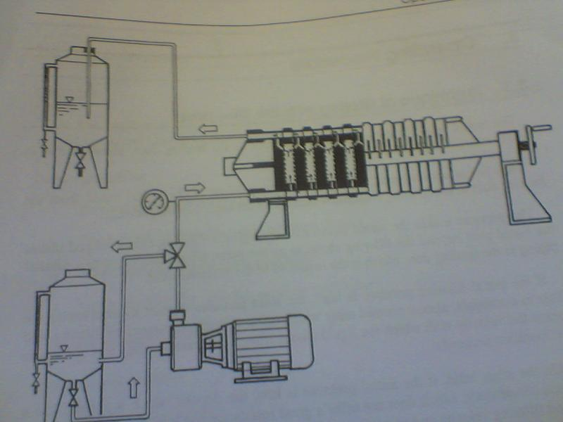

- Cấu tạo : Gồm có hệ thống khung bản,vải lọc,bơm, khay hứng,trục vít. Ngoài ra còn có thùng chứa, hệ thống dây dẫn.
- Nguyên lý hoạt động : Nhờ hệ thống trục vít các khung bản và vải lọc bị ép chặt vào nhau.Nguyên liệu được đưa từ thùng chứa vào hệ thống khung bản nhờ bơm áp lực.Dưới tác dụng của áp lực nguyên liệu đi qua vải lọc,phần bã bị giữ lại ở vải lọc.Dịch đi qua vải lọc theo các rãnh nhỏ vào đường ống dẫn đi đến thùng chứa sản phẩm.

b.Thiết bị làm lạnh :
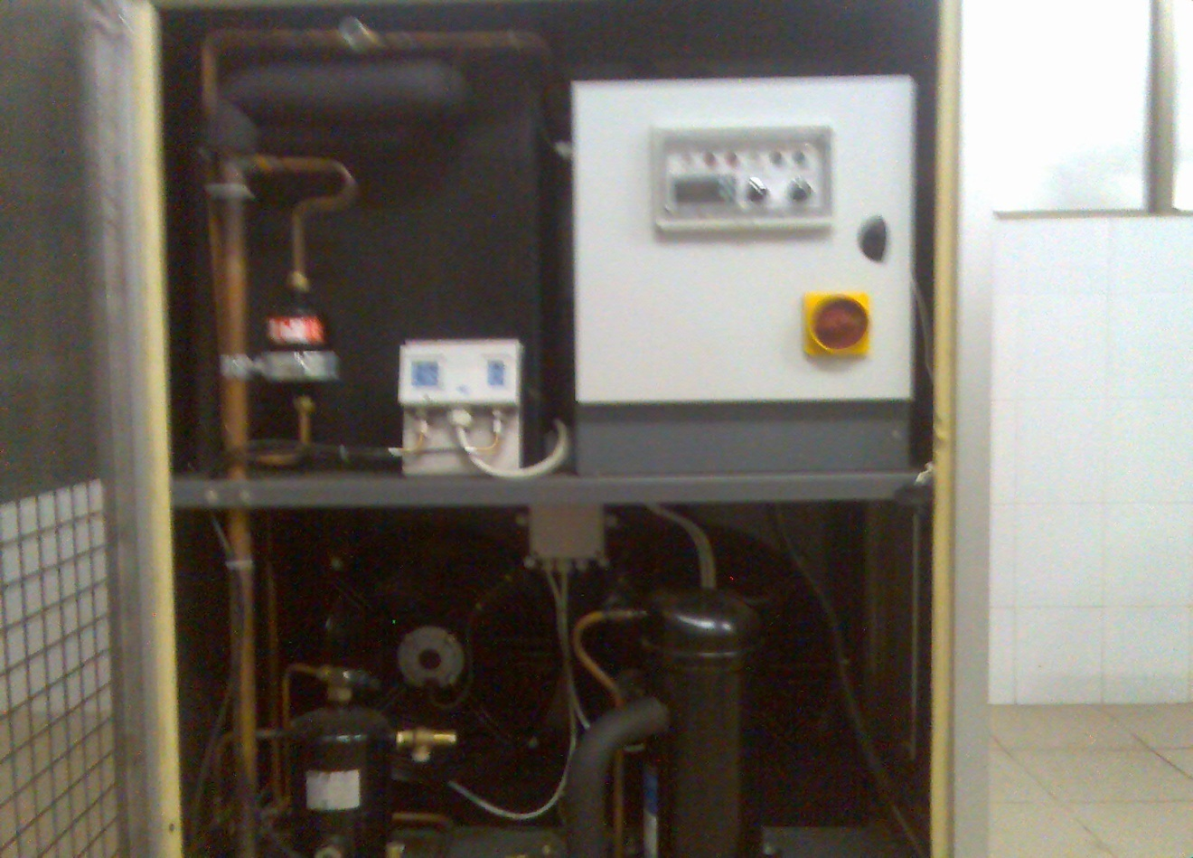

- Cấu tạo : Gồm có bình trung gian, hệ thống trao đổi nhiệt, quạt làm mát, van điều chỉnh cấp nhiệt.
- Nguyên lý hoạt động : Nguyên liệu đi vào hệ thống ống dẫn bên trong thiết bị làm lạnh.Nhờ bơm áp lực glycol được tưới đều lên hệ thống ống dẫn do glycol hút nhiệt rất mạnh làm nguyên liệu bị mất nhiệt và đi ra ngoài theo hệ thống ống dẫn ra ngoài .

c.Thùng ổn nhiệt có đảo trộn :

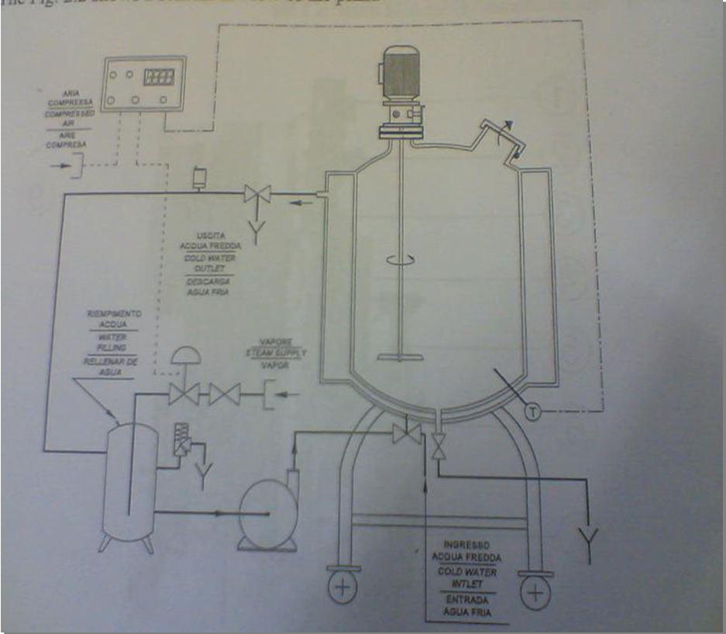

- Mục đích : làm nóng và làm tăng độ hoà tan, làm đều nguyên liệu.
- Cấu tạo : Thân thiết bị gồm 2 khoang: khoang ngoài chứa nước nóng, khoang trong chứa sản phẩm, có động cơ ở phía trên thiết bị, trục động cơ được nối với cánh khuấy. Ngoài ra còn có hệ thống van tự động, bình ngưng, thiết bị bơm, bảng điều khiển, dây dẫn.
- Nguyên lý hoạt động : Nguyên liệu được đưa vào trong thiết bị được làm nóng nhờ phần nước nóng trong khoang ngoài( nước trộn hơi nóng ). Động cơ hoạt động có tác dụng làm quay cánh khuấy sản phẩm được đảo trộn nóng đều tại mọi điểm. Tùy theo yêu cầu mà có thể cho thêm các loại gia vị khác nhau. Sau khi kết thúc quá trình, sản phẩm được lấy ra ngoài theo đường ống dẫn.Thời gian thực hiện quá trình này tùy thuộc từng loại sản phẩm .
7.Thiết bị sấy hồng ngoại

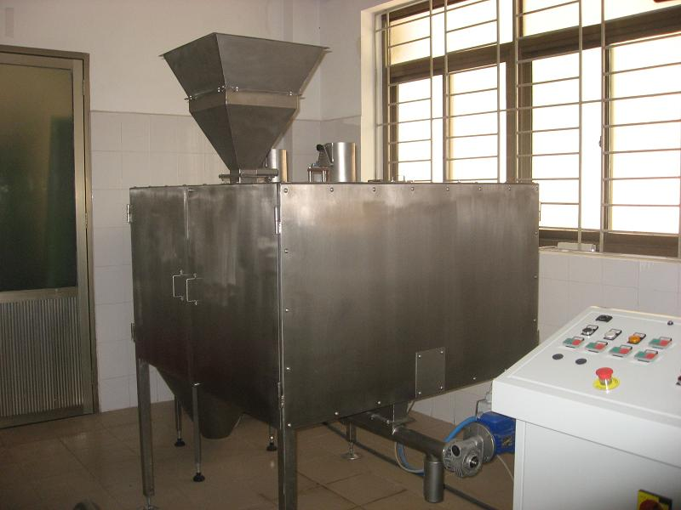

- Cấu tạo : Gồm có khoang chứa sản phẩm, động cơ tay đảo trộn,đèn hồng ngoại, thiết bị chà vỏ, quạt hút vỏ. Ngoài ra còn có phễu nhận nguyên liệu, bảng điều khiển, hệ thống dây dẫn .
- Nguyên lý hoạt động : Sản phẩm qua phễu chứa được đưa vào khoang sấy. Đèn hồng ngoại có bước sóng lớn và năng lượng nhỏ được chiếu vào nguyên liệu.Nhờ hệ thống tay đảo trộn nguyên liệu được làm nóng đều.Sau 1 thời gian ta tiến hành kiểm tra độ chín của sản phẩm nếu đạt yêu cầu thì mở cửa ra của sản phẩm nhờ hệ thống tay đảo sản phẩm bị đẩy ra ngoài và tiếp tục tiến hành công đoạn chà và hút vỏ.

8.Nồi hơi chạy điện

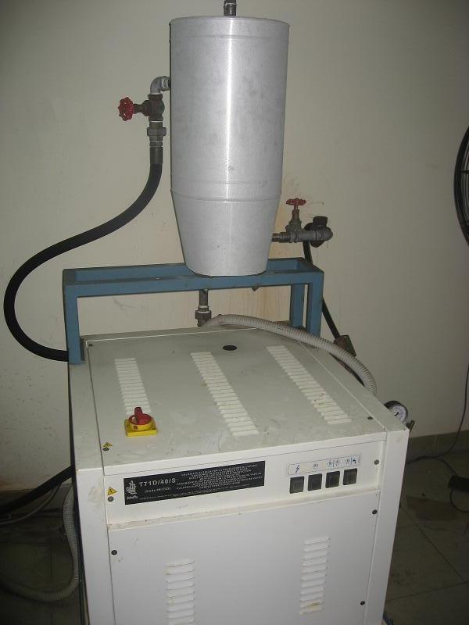

- Cấu tạo : Vỏ thiết bị được làm bằng kim loại không rỉ, khoang đốt: sợi đốt, vỏ khoang đốt cách nhiệt,phao điều khiển. Ngoài ra còn có các thiết bị an toàn như van xả hơi, van xả áp ; hệ thống điều khiển
bằng nút bấm ; đồng hồ đo công suất hơi ; thiết bị bơm ,đường dẫn hơi ra.
- Nguyên lý hoạt động : Nước sau khi được xử lý độ cứng sẽ được chuyển đến khoang đốt nóng nhờ thiết bị bơm.Trong khoang đốt có chứa phao điều khiển để tự động đóng ngắt hệ thống bơm nước.Khi nồi hơi hoạt động thì điện năng chuyển hóa thành nhiệt năng qua sợi đốt đun nóng nước.Hơi nước bốc hơi theo đường dẫn đi qua hệ thống ổn định áp suất trước khi đi vào đường cấp hơi.

--------------------------------------------------------

Kết luận

Cuộc cách mạng khoa học kỹ thuật trên Thế giới hiện nay đang diễn ra hết sức sôi nổi với tốc độ nhanh và quy mô lớn chưa từng thấy giúp cho con người có thể giải quyết một cách hoàn toàn vê nhu cầu thực phẩm trong tương lai.
Phương pháp sản xuất các thực phẩm khác nhau từ nguyên liệu khác nhau đều có sự khác biệt. Chúng khác nhau về quy trình và về thực hiện quá trình. Quá trình và quy trình đều có tính quy luật cần được nghiên cứu.
Khoa học kỹ thuật phát triển đòi hỏi cần được áp dụng vào các ngành sản xuất phục vụ đời sống ngày càng cao của con người. Chúng ta cần phải áp dụng các phương pháp tiên tiến vào quá trình sản xuất nhằm hạn chế những biến đổi xấu của thực phẩm. Những thành tựu của ngành hóa học, vật lý… cũng có tác dụng vô cùng to lớn đối với bảo quản và chế biến lương thực, thực phẩm. Tuy nhiên, so với thành tựu của các ngành đã đạt được và khả năng ứng dụng của chúng thì sự vận dụng những thành tựu đó vào ngành chế biến lương thực, thực phẩm vẫn còn chậm và ít. Điều này chính là vấn đề cần khắc phục và đẩy mạnh phát triển trong tương lai.

